PROFILAKTYKA LOGOPEDYCZNA- POLSKA TO MÓJ DOM

- Ćwiczenia oddechowe:
Dziecko przenosi za pomocą słomki wycięte elementy niczym odkurzacz. Można też przenosić za pomocą słomki kolorowe papierki (Białe na białą część flagi, czerwone na czerwoną).

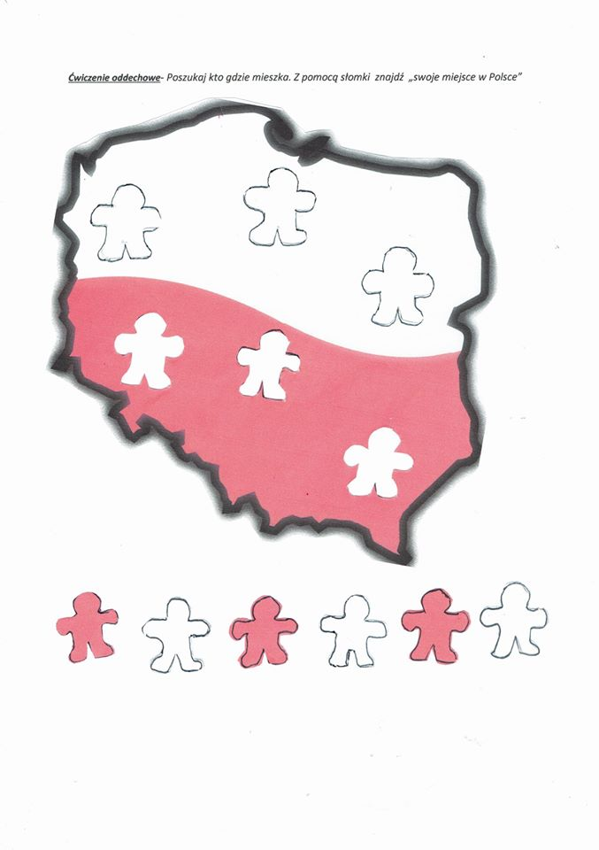

- Gimnastyka buzi i języka

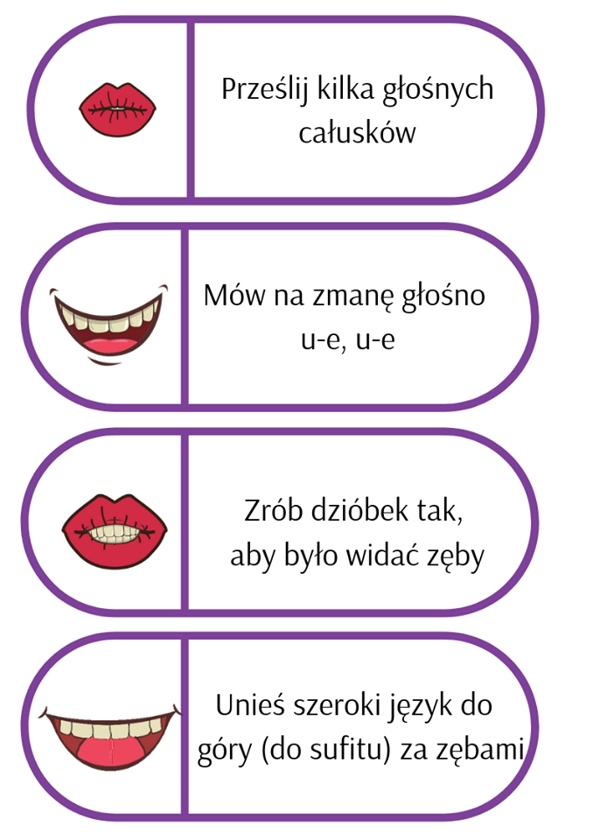
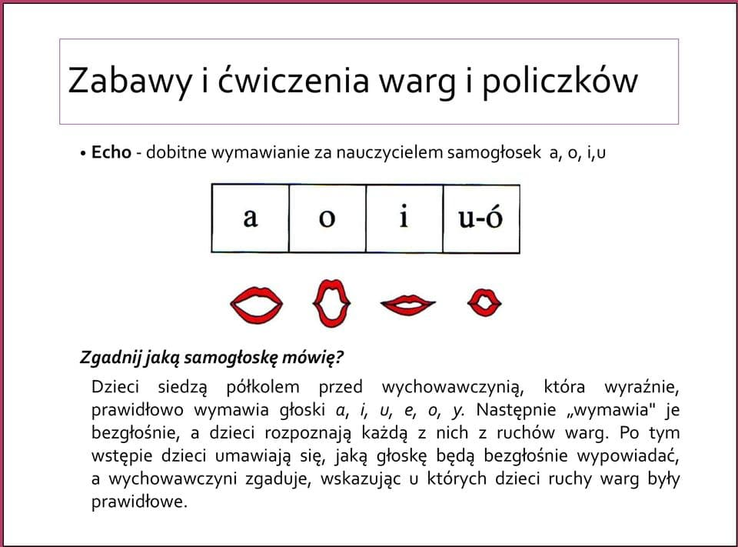

- Ćwiczenie artykulacyjne: wymawiaj wyraźnie głoski na serduszkach. Można schować je w materiale sensorycznym (dotykowym) np.. w ryżu, kaszy. Dziecko odnajduje i dopasowuje takie samo.
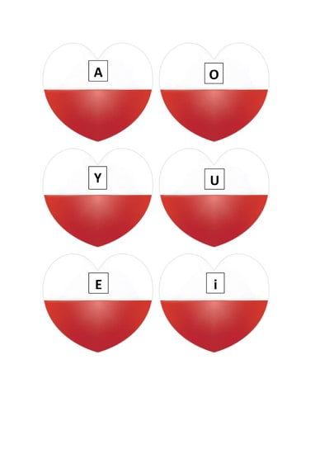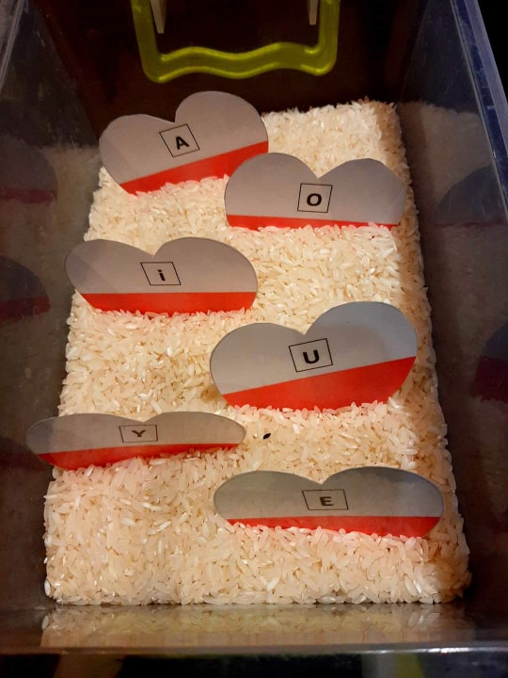

- Układanka lewopółkulowa. Układamy elementy wg wzoru:
* Rodzic układa wzór np.:
- flaga, godło, serce itd.
- czerwony klocek, biały klocek, żółty klocek itd.
dziecko zapamiętuje i układa wg widzianego wzoru.

* Rodzic układa wzór, a dziecko zapamiętuje wzór, rodzic ZAKRYWA, dziecko układa wg zapamiętanego wzoru.

- Układanie sekwencji. Wykorzystujemy te same elementy- obrazki.
* Rodzic układa wzór np.:
- flaga, godło, flaga, godło…
dziecko kontynuuje wzór podany przez rodzica i dokłada kolejne elementy wzoru.

Do zabawy 4 i 5 można wykorzystać klocki, kredki itp.

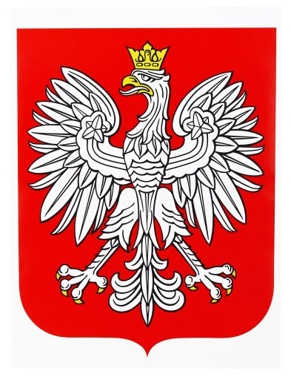
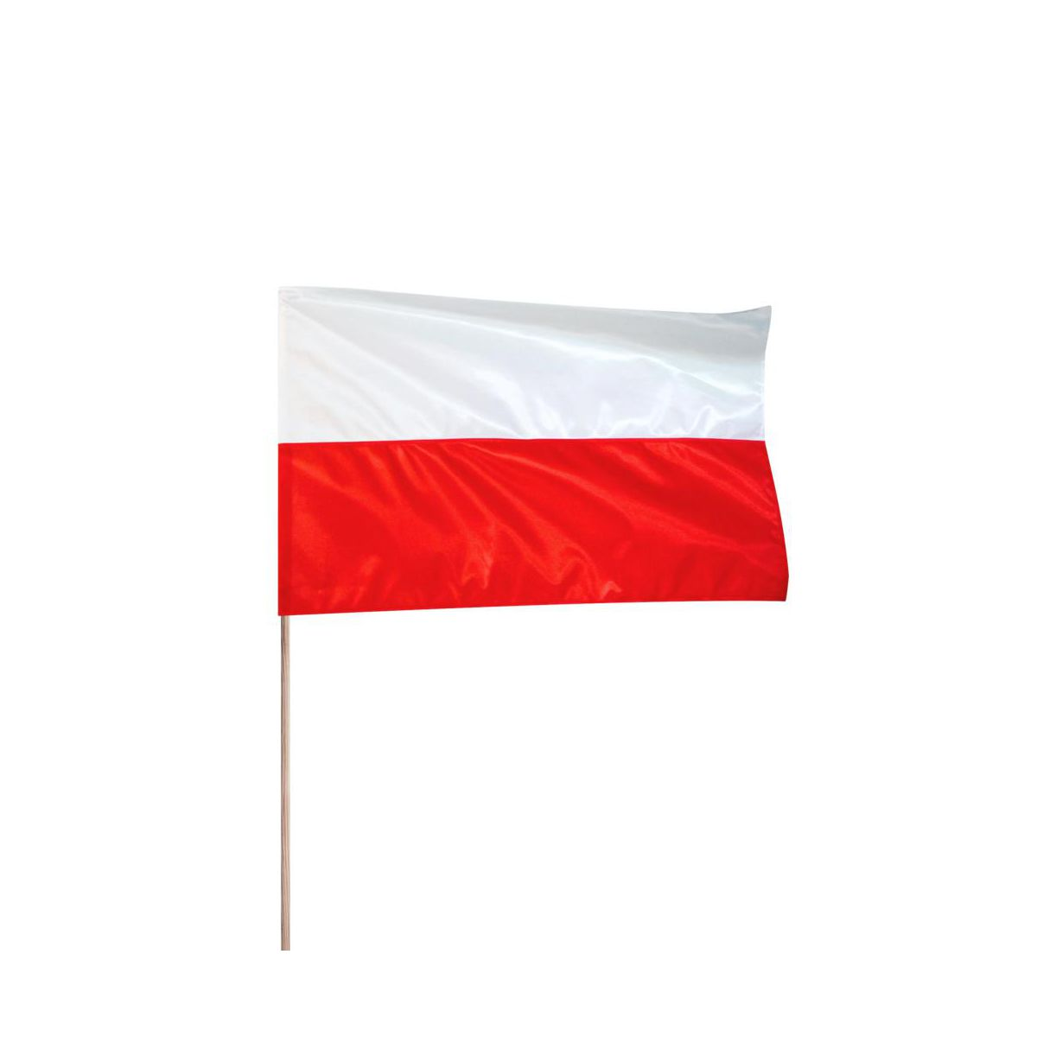


- Ćwiczenie wzrokowe: układanie puzzli wg wzoru i bez wzoru, dopasowywanie elementów.
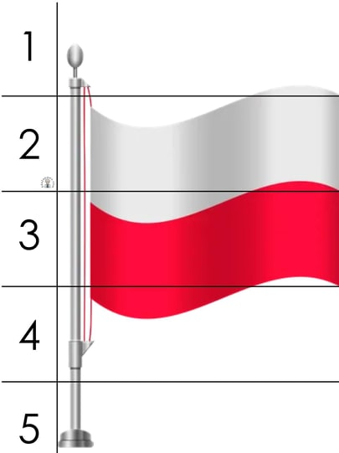

- Ćwiczenia artykulacyjne- dykcyjne:
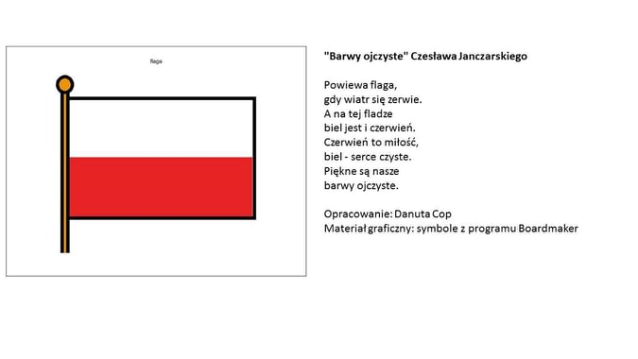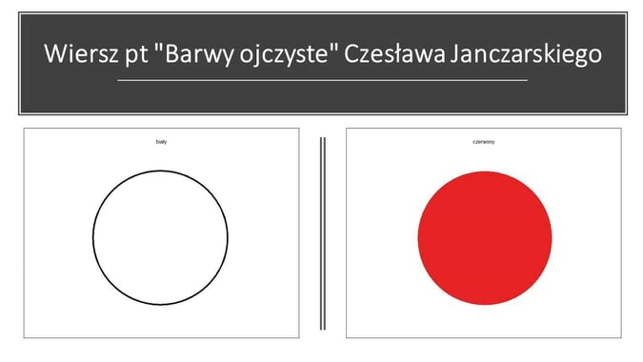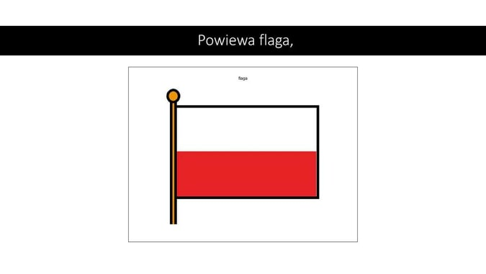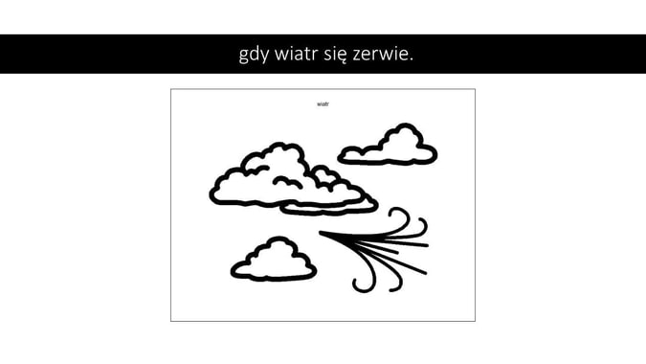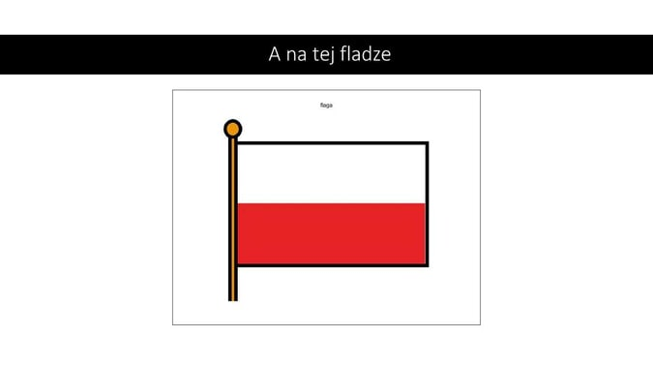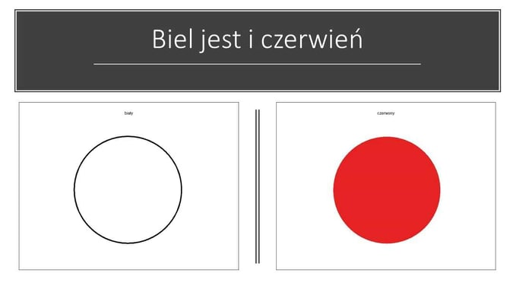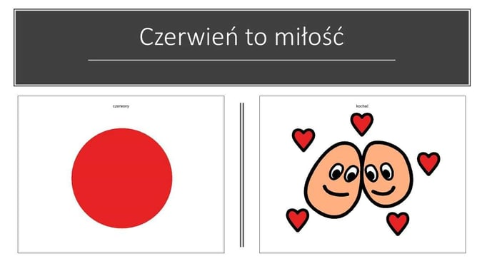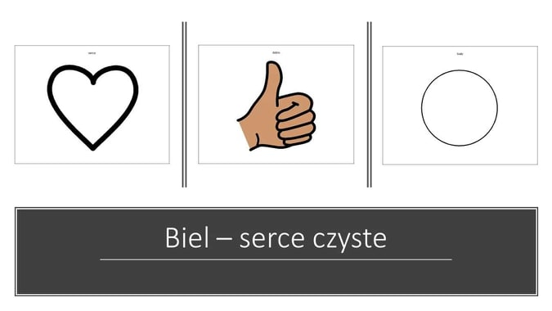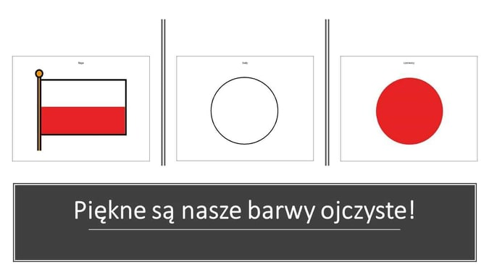

- Zaprowadź orła do godła. Ćwiczenie motoryki małej dłoni- sprawność dłoni.
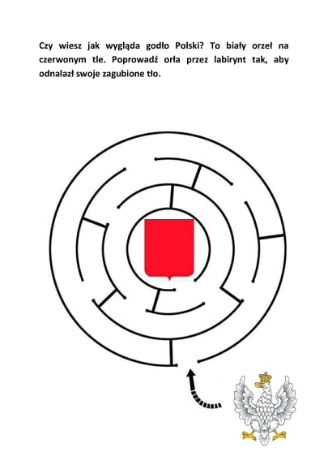

- Zapełnij luki na obrazku za pomocą małych kulek bibuły/ plasteliny lub kuleczkami papieru- ćwiczenie motoryki małej dłoni.


